Картотека речевых игр для детей
младшего дошкольного возраста

Тема: Животные

Дидактическая игра «У кого – кто»
У кошки – котенок, котята
У собаки – щенок, щенята
У свиньи – поросенок, поросята
У коровы – теленок, телята
У лошади - жеребенок, жеребята
У овцы – ягненок, ягнята
У тигра – тигренок, тигрята
У лисы – лисенок, лисята
У козы – козленок, козлята
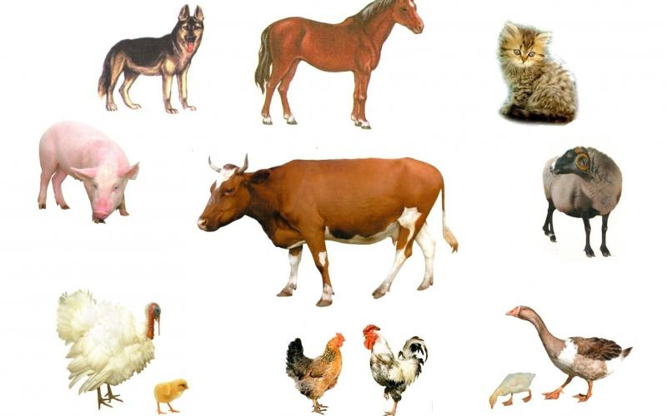
У медведя – медвежонок, медвежата
У волка – волчонок, волчата
У зайца – зайчонок, зайчата
У ежа – ежонок, ежата
У льва - львенок, львята
У лягушки – лягушонок, лягушата

Дидактическая игра «Кто как голос подает»
Корова – мычит (му-у)
Собака – лает (гав-гав)
Свинья – хрюкает (хрю-хрю)
Лошадь – ржет (иго-го)
Овца – блеет (бе-е)
Кошка – мяукает (мяу)
Лягушка – квакает
Курица – кудахчет
Утка - крякает
Жук – жужжит
Волк – воет
Воробей – чирикает
Ворона – каркает
Тигр - рычит
Петух – кукарекает
Кукушка - кукует

Дидактическая игра «Назови ласково»

кошка – кошечка цветок – цветочек
собака – собачка звонок - звоночек
лошадь – лошадка листок- листочек
овца – овечка корабль - кораблик
коза – козочка самолет - самолетик
стул – стульчик звезда - звездочка
стол – столик сын - сыночек
кровать- кроватка мама - мамочка
окно- окошко папа - папочка
дом –домик дочь - доченька
платье- платьице ветер - ветерок
рубашка – рубашечка дождь - дождик
носки – носочки снег - снежок
платок – платочек солнце - солнышко

Дидактическая игра «Чей хвост»
Корова - коровий
Заяц – заячий
Овца-овечий
Лошадь – лошадиный
Кошка –кошачий
Коза – козий
Поросенок – поросячий
Еж – ежиный
Белка –беличий
Волк – волчий
Лиса – лисий
Ворона – вороний
Собака –собачий

Дидактическая игра «КОМУ ЧТО ДАДИМ»

Мясо – волку
Малину – медведю
Морковку - …зайцу
Яблоко - …ежу
Орехи - …белке
Сено - …коню
Косточку - …собаке
Молоко - …кошке
Зерно - …петуху, курице

Дидактическая игра «Назови семью»
Папа – медведь, мама – медведица, сын – медвежонок;
Папа – волк, мама – волчица, сын – волчонок;
Папа – тигр, мама – тигрица, сын – тигренок;
Еж – ежиха – ежонок;
Лис – лиса – лисенок;
Заяц – зайчиха – зайчонок;
Слон – слониха – слоненок;
Конь – лошадь – жеребенок
Петух – курица - цыпленок
Кабан – свинья – поросенок

Дидактическая игра « КТО ГДЕ ЖИВЕТ»
Лиса живет в норе.
Медведь зимует в …берлоге.
Волк живет в … логове.
Белка живет в …дупле.
Муравей – в муравейнике.
Птица – в гнезде.
Акула – в море.
Собака - в конуре.
Курица - в курятнике.
Конь – в конюшне.
Пчелы – в улье.
Щука – в реке.

Дидактическая игра «Чьи глаза»

Корова – коровьи
Заяц - заячьи
Овца - овечьи
Лошадь – лошадиные
Кошка - кошачьи
Коза – козьи
Поросенок – поросячьи
Еж – ежиные
Белка – беличьи
Волк –волчьи
Лиса – лисьи

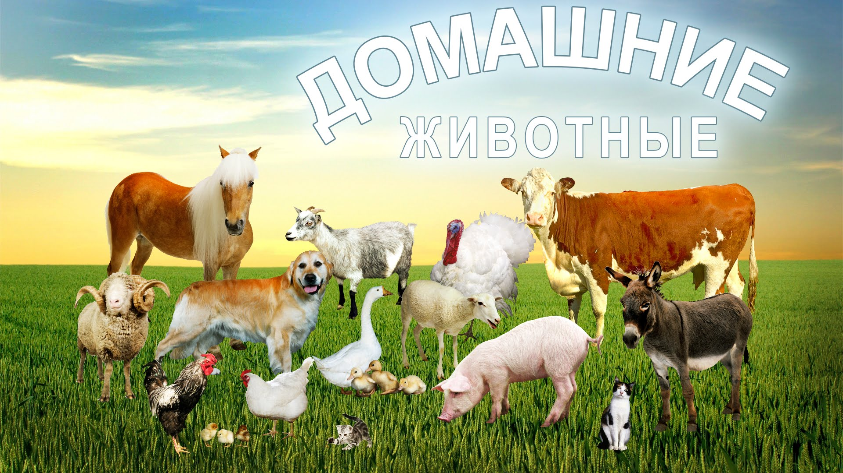

Тема: Овощи и фрукты

Дидактическая игра «Большой – маленький»:
Огурец – огурчик
Помидор – помидорчик
Горох – горошек
Лук – лучок
Тыква – тыковка
Морковь – морковка
Капуста – капусточка
Арбуз – арбузик
Дыня – дынька
Яблоко – яблочко
Лимон – лимончик
Апельсин - апельсинчик

Дидактическая игра «Назови цвет»:
Морковь (какая?) – оранжевая
Капуста (какая?) - белая
Помидор (какой?) – красный
Огурец (какой?) – зеленый
Репа (какая?) – желтая
Апельсин (какой?) - оранжевый
Лимон (какой?) – желтый
Арбуз (какой?) – полосатый
Слива (какая?) - синяя
Малина (какая?) - красная

Дидактическая игра
«Четвертый лишний»
Морковь, горох, капуста, яблоко.
Помидор, слива, огурец, репа.
Малина, картошка, лук, тыква.
Свекла, редис, клубника, помидор.
Яблоко, лимон, морковь, груша.
Апельсин, кабачок, слива, вишня.
Баклажан, огурец, капуста, черешня.

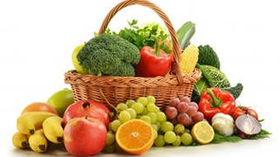

Тема: Одежда

Дидактическая игра «Один-много»
Один шарф – много… шарфов
Одна шапка – много…шапок
Одни перчатки – много …перчаток
Один носок – много…носков
Одна куртка – много…курток
Одно платье – много … платьев
Один костюм – много…костюмов
Одна шляпа – много … шляп
Одни сапоги – много …сапог

Дидактическая игра
«Подбери признаки»
Куртка (какая?) – красная, теплая, зимняя…
Сапоги (какие?) – коричневые, удобные, теплые…
Шарф (какой?) – пушистый, вязанный…
Перчатки (какие?) – кожаные, белые...
Шляпа (какая?) – черная, большая…
Туфли (какие? ) – осенние, красивые…
Платье (какое?) - новое, нарядное, зеленое…
Рубашка (какая?) - белая, праздничная….
Шуба (какая?) - меховая, теплая…

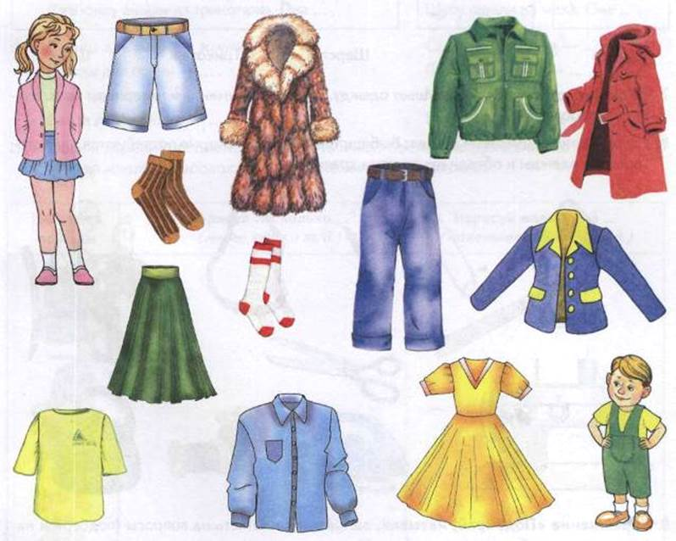

Тема: Профессии

Дидактическая игра «Кому что нужно для работы»
Повару - кастрюля, поварешка,…
Врачу – шприц, вата…
Учителю – книга, ручка…

Почтальону – письма, газеты…
Продавцу – весы, продукты…
Строителю – кирпич, цемент…
Парикмахеру – ножницы, зеркало…
Художнику – кисти, краски…
Садовнику – лейка, грабли…
Портнихе – нитки, иголка…
Прачке – стиральная машина, прищепки…

Дидактическая игра
«Кто что делает»
Врач – лечит людей
Повар - …готовит обед
Строитель - …строит дом
Космонавт - …летает в космос
Учитель – … учит детей
Шофер - …водит машину
Садовник – выращивает цветы
Художник – рисует картины
Воспитатель – воспитывает детей
Прачка – стирает белье
Портниха – шьет одежду
Милиционер – следит за порядком на улице

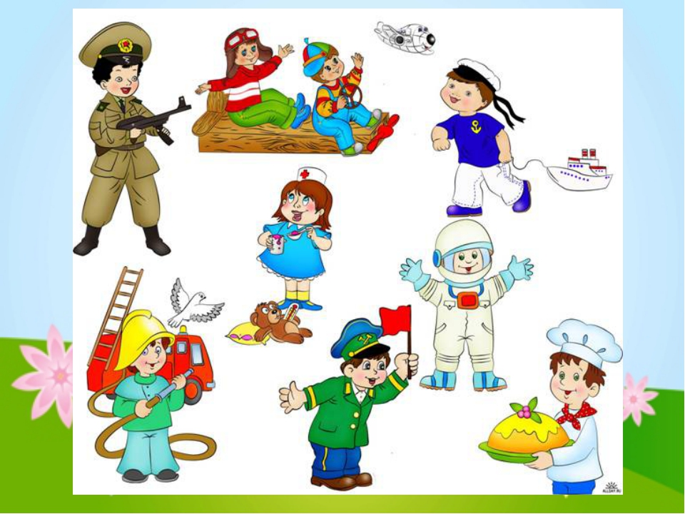

Тема: ТРАНСПОРТ

Дидактическая игра
«Подбери признак»
Машина (какая?) – красная, новая, …
Самолет (какой?) – большой, быстрый, …
Пароход (какой?) – белоснежный, красивый, …
Грузовик (какой?) – тяжелый, огромный, шумный…
Велосипед (какой) – новый, двухколесный…
Поезд (какой?) – скоростной, длинный, быстрый…
Лодка (какая?) – маленькая, большая, деревянная…
Самосвал (какой?) – мощный, огромный, тяжелый…
Вертолет (какой?) – грузовой, серебристый,…

Дидактическая игра «Назови профессию»

Кто управляет самолетом?...Летчик
Кто управляет вертолетом?...Вертолетчик
Кто управляет теплоходом?...Капитан
Кто управляет поездом?...Машинист
Кто управляет трамваем?...Вагоновожатый
Кто управляет грузовой машиной? …Шофер
Кто ремонтирует автобус?...Механик
Кто моет автобус?...Мойщик
Кто продает билеты в автобусе?...Кондуктор
Кто проверяет билеты в поезде?...Контролер
Кто служит на водном транспорте?...Моряки
Кто поддерживает связь с землей по радио на самолете?...Радист
Кто оказывает помощь пассажирам в самолете?...Стюардесса

